**LAPORAN PRAKTIKUM**

**PROYEK AKHIR BASIS DATA**

**PENGEMBANGAN SISTEM TOKO (BU SARPI)**



Oleh

KELOMPOK 8

1. DIMAS DWI (243307101)
2. IIS ISTIQOMAH (243307105)
3. ZAKARYA FIRMANSYAH (243307119)

**PROGRAM STUDI TEKNOLOGI INFORMASI**

**PORITEKNIK NEGERI MADIUN**

**2024**

**Dokumentasi Awal Proyek Pengembangan Basis Data**

**Nama Klien**

Nama Klien : Sarpiati (Toko Bu Sarpi)

**Alamat Klien**

Alama : Dsn. Temulus RT/RW.22/02 Kel.Wungu Kec. Wungu Kab.Madiun

**Kontak Utama**

Nama Kontak Utama : Sarpiati

Jabatan : Pemilik Toko

Telepon : 083837511298

**Kontak Tambahan**

Nama Kontak Tambahan : Iis Istiqomah

Telepon : 088803570598

**1. Pendahuluan**

**1.1 Latar Belakang Proyek**

Beberapa permasalahan yang terjadi dipertokoan memiliki kendala pada manajemen keuangan dan barang, dengan proyek ini bertujuan untuk mengembangkan sistem basis data dalam manajemen kebutuhan di Toko Bu Sarpi. Di masa sekarang, pertokoan banyak mengalami kesulitan dalam mendata kebutuhan barang, dan pengelolaan keuangan pada penjualan dengan sistem yang masih manual. Dengan adanya sistem basis data yang baru, diharapkan bisa membantu dalam menganalisa dan manajemen data yang lebih mudah dan akurat.

**1.2 Tujuan Proyek**

* Membangun basis data yang terstruktur untuk memanajemen keuangan dan inventaris barang.
* Membantantu melancarkan pelaporan data.
* Memudahkan mengetahui informasi penjualan toko.

**1.3 Ruang Lingkup Proyek**

* **Termasuk :** Model basis data, pengembangan antarmuka, integrasi dengan sistem perangkat lunak toko.
* **Tidak Termasuk :** Pengembangan perangkat keras, pelatihan karyawan.

**2. Analisis Kebutuhan**

**2.1. Kebutuhan Pengguna**

* **Pengguna Utama :** Pemasok, Pembeli, Pemilik Toko.
* **Kebutuhan :** Pencatatan penjualan, pengelolan resiko, pemantauan stok.

**2.2. Kebutuhan Sistem**

1. **Teknis :**

DBMS yang digunakan (MySQL), menyimpan, mengelola, dan memproses data.

1. **Fungsional :**

* User Story 1:
* **Sebagai** pemasok, **Saya ingin** dapat mengakses data pesanan dari toko, **Agar** saya dapat memproses dan mengirimkan barang sesuai dengan pesanan yang diterima
* **Kriteria Penerimaan:**
* Akses ke daftar pesanan termasuk detail produk, kuantitas, dan tanggal pesanan.
* Fitur untuk ke daftar pesanan termasuk detail produk, kuantitas, dan tanggal pesanan.
* Notifikasi jika ada perubahan atau pembatalan pesanan.
* User Story 2:
* **Sebagai** pelanggan, **Saya ingin** dapat melihat daftar produk yang tersedia, **Agar** saya dapat memilih produk yang ingin saya beli dan melakukan pembelian dengan mudah.
* **Kriteria Penerimaan:**
* Fitur pencarian produk dengan kata kunci.
* Fitur penyaringan produk berdasarkan kategori, harga, dan popuplaritas.
* Tampilan produk yang jelas dengan deskripsi, harga, dan gambar.
* User Story 3:
* **Sebagai** pemilik toko, **Saya ingin** mencatat setiap penjualan yang masuk dan keluar, **Agar** saya dapat mengevaluasi performa toko dan membuat keputusan yang tepat.
* **Kriteria Penerimaan:**
  + - * Fitur untuk menghasilkan laporan penjualan berdasarkan periode waktu (harian, mingguan, bulanan).
      * Fitur untuk melihat status inventaris terkini, termasuk produk yang hampir habis atau stok berlebih.
      * Laporan dengan grafik dan ringkasan data untuk mempermudah analisis.

**3. Desain Basis Data**

**3.1. Model Konseptual**

* **Entitas:** Produk, Kategori Produk, Pemasok, Transaksi Pembelian, Transaksi Penjualan.
* **Hubungan:** Produk berhubungan dengan kategori produk, Barang dipasok oleh pemasok, Transaksi mencatat Pembelian, Transaksi mencatat Penjualan.

**3.2. Model Logis**

* **Tabel:**

Produk (ID_Produk, Nama Produk, Stok, Deskripsi Produk, ID_Kategori)

Kategori (ID_Kategori, Jenis)

Pemasok (ID_Pemasok, Nama, No.HP, Alamat)

Transaksi Penjualan (Nama Pembeli, ID_Penjual, ID_Transaksi, ID_Pasok, Harga,Tanggal, Jumlah)

Pasok ( ID_Pemasok, ID_Pasok, ID_Produk, Harga, Tanggal, Jumlah)

**Tabel Produk:**

|  |  |  |  |  |
| --- | --- | --- | --- | --- |
| ID_Produk | Nama Produk | Stok | Deskripsi Produk | ID_Kategori |
| P1006 | Minyakita | 28 | Minyak goreng serba guna | M1004 |
| P1039 | Supermi | 19 | Mie Instan cepat saji | M1015 |

**Tabel Kategori:**

|  |  |
| --- | --- |
| ID_Kategori | Jenis |
| M1004 | Minyak Goreng |
| M1015 | Mie Instant |

**Tabel Pemasok:**

|  |  |  |  |
| --- | --- | --- | --- |
| Alamat | Nama | No_hp | ID_Pemasok |
| JL.Sari Wangi | Sugeng | 084567891211 | Y1001 |
| JL.Ahmad Yani | Paijo | 083456781213 | Y1002 |

**Tabel Penjual:**

|  |  |  |  |
| --- | --- | --- | --- |
| ID_Penjual | Nama | Alamat | No.HP |
| U1002 | Sarpiati | Dsn. Temulus Wungu Madiun | 083837511298 |

**Tabel Transaksi Penjualan:**

|  |  |  |  |  |  |  |
| --- | --- | --- | --- | --- | --- | --- |
| ID_Transaksi | ID_Penjual | ID_Pasok | Nama Pembeli | Harga | Tanggal | Jumlah |
| QA1221101 | U1002 | P1006 | Dimas | 21.000 | 12/03/2024 | 3 |
| QA1221105 | U1002 | P1034 | Firman | 5.000 | 23/03/2024 | 10 |

**Tabel Pasok:**

|  |  |  |  |  |  |
| --- | --- | --- | --- | --- | --- |
| ID_Pasok | ID_Produk | ID_Pemasok | Harga | Tanggal | Jumlah |
| QW1003301 | P1035 | Y1001 | 21.000 | 14/03/2024 | 30 |
| QW1003303 | P1046 | Y1002 | 5.000 | 15/03/2024 | 40 |

**3.3. Model Fisik**

* **Indeks:** Indeks Pada kolom ID_Barang untuk mempercepat pencarian.
* **Optimasi:** Penggunaan teknik partitioning untuk tabel besar.

**FITUR PADA**

**LAPORAN PENJUALAN TOKO**

1. Laporan Stok Produk :

* Menampilkan stok produk yang hampir habis.

**Query :**

SELECT Nama_Produk, Stok

FROM produk

WHERE Stok < 10;

* Menampilkan stok barang yang masih tersedia.

**Query :**

SELECT nama_produk, stok – IFNULL (SUM(jumlah), 0) AS stok tersedia

FROM produk p

LEFT JOIN detail_penjualan dp ON p.id_produk

1. Laporan Penjualan :

* Menampilkan ringkasan penjualan per bulan.

**Query :**

SELECT

YEAR(tanggal_penjualan) AS tahun,

MONTH(tanggal_penjualan) AS bulan,

SUM(total) AS total_penjualan

FROM penjualan

GROUP BY

YEAR(tanggal_penjualan),

MONTH(tanggal_penjualan)

ORDER BY

tahun DESC, bulan DESC;

**Dokumentasi Awal Proyek Pengembangan Basis Data**

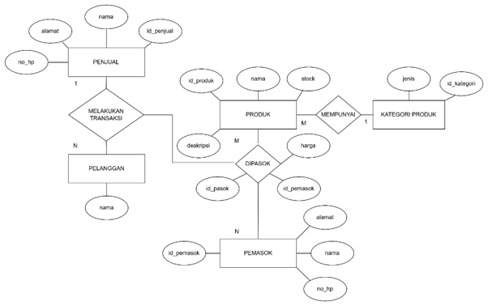

**DOKUMENTASI PROYEK AKHIR BASIS DATA**

1. ADMIN/MASTER (Iis Istiqomah)
2. Membuat User, Akses,

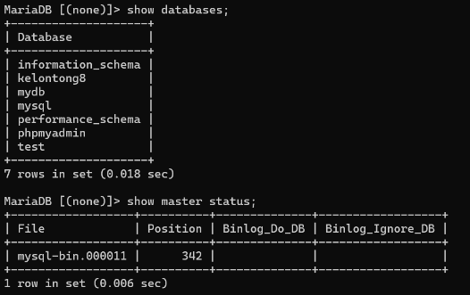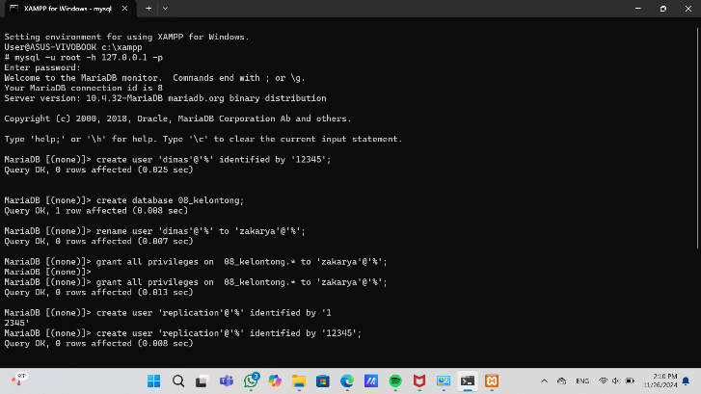

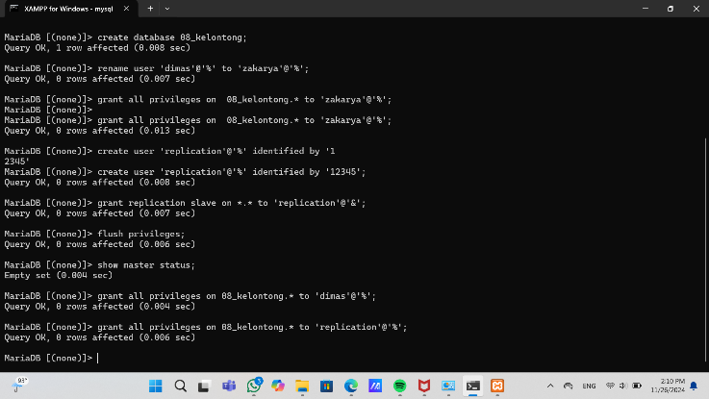

1. WEB DEVOLOPMENT (Zakarya Firmansyah)

Composer, Memprogram Web

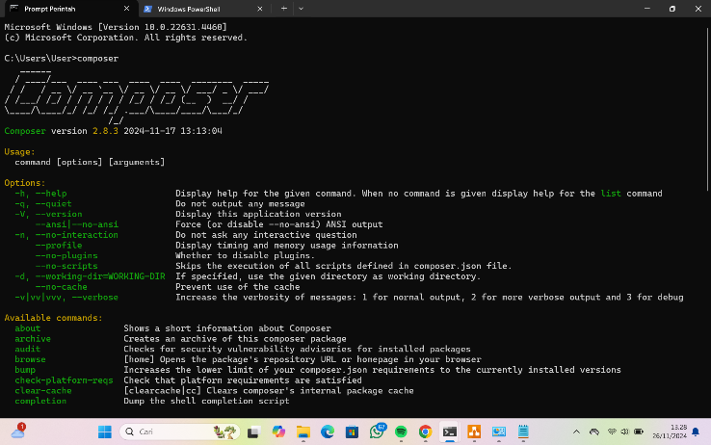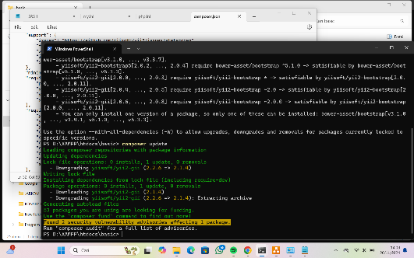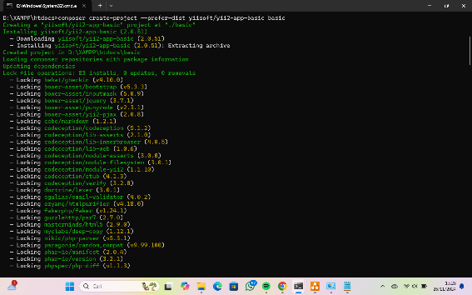

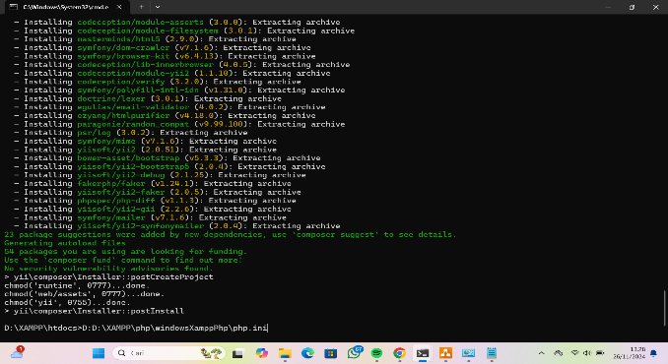 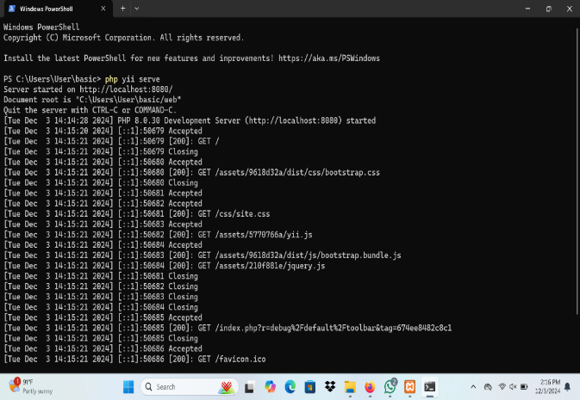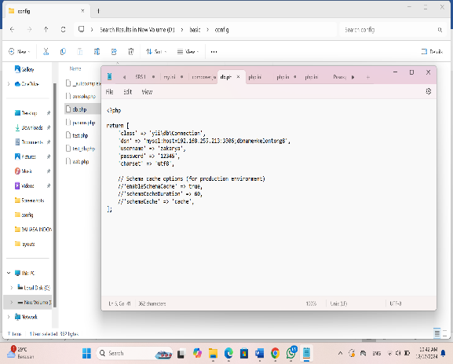

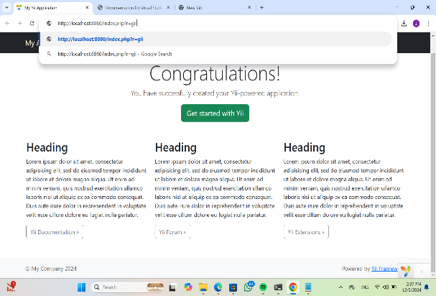 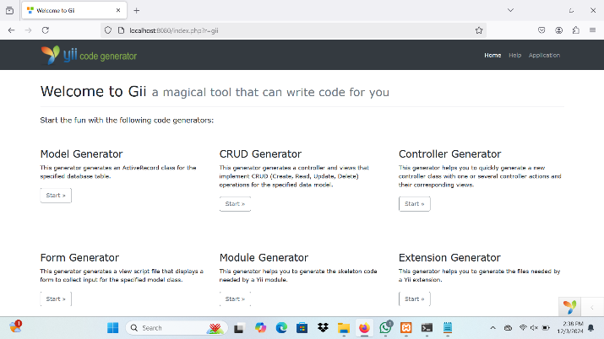 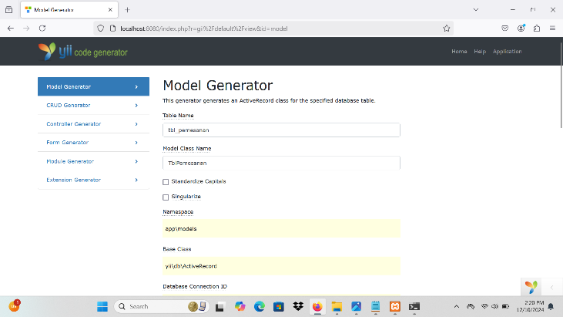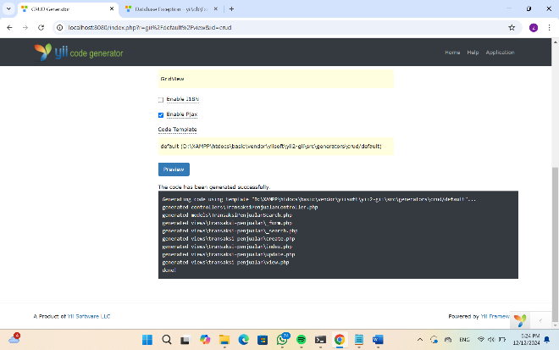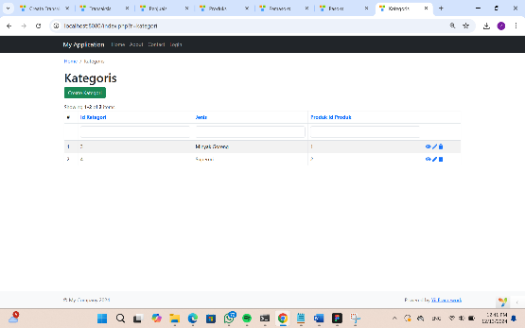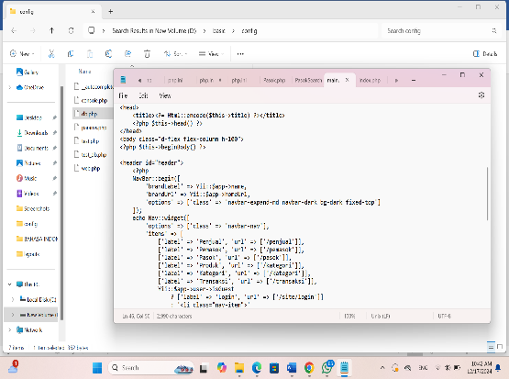

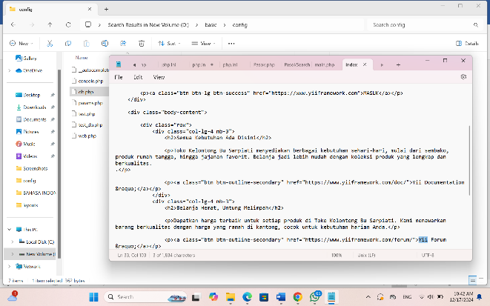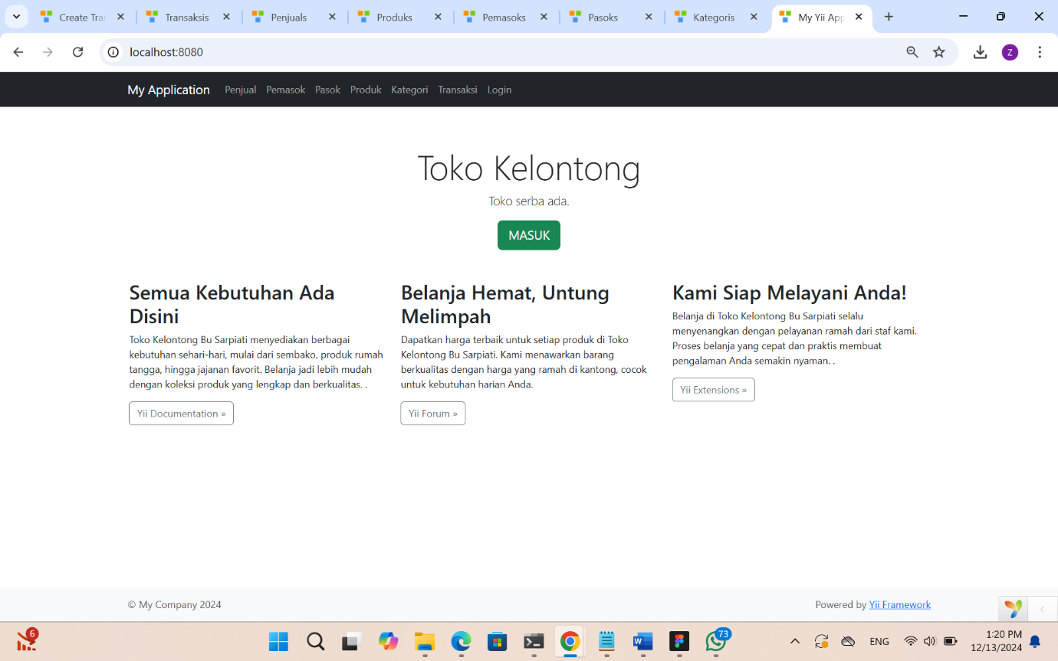

1. REPLICATION (Dimas Dwi Fitrianto)

